Adozioni a Distanza
P.O. Box 280 Balaka (MALAWI)

Carissimi Genitori dell'ADOZIONE A DISTANZA
Un grande saluto vi giunga dal Malawi e dai vostri "figli di Adozione" in queste giornate importanti per tutto il paese.
Presto vi arriverà la Chikalata n. 43 dell'Estate 2014. Non potendoci però scrivere tutto ecco alcune notizie di questi ultimi giorni che vi dicano di loro e delle loro giornate.

Il terzo termine scolastico
Questi mesi sono caratterizzati in particolare da quello che è il terzo trimestre scolastico che si concluderà alla fine di Luglio. Intanto a scaglioni vengono fatti gli esami di stato e i ragazzi della terza media hanno già completato il loro grande impegno che li ha visti molto preoccupati. Il 30 Maggio hanno così concluso il loro programma durato otto anni. Ci vorranno tanti mesi per sapere i risultati.. almeno fino a Novembre, lasciando spazio ai mesi dell'attesa e della speranza. Se saranno promossi … sarà davvero una grande festa e lo auguriamo di cuore a tutti loro perchè la possibilità di iniziare la scuola secondaria è davvero troppo importante. Presto ci saranno gli esami per gli studenti della seconda superiore e la quarta superiore (sono attesi 140.000 studenti per questo esame a conclusione della scuola secondaria) per finire a Luglio con tutti gli altri studenti che hanno solo gli esami interni alla scuola.
Sarà poi il nostro impegno quello di raccogliere tutti i risultati scolastici e inviarveli assieme alle fotografie di quest'anno quando potrete vedere ancora il vostro adottato farsi grande.

Le elezioni del Malawi
Come da voi anche il Malawi ha vissuto in questi giorni le elezioni. Non sono così frequenti come in Europa, ma ogni cinque anni sette milioni di Malawaiani - il numero è sempre in crescita - si reca alle urne. Quest'anno per la prima volta le elezioni erano presidenziali, parlamentari e amministrative. Dovevano durare un giorno e invece si sono trascinate per tre giorni; già si sapevano alcuni risultati mentre altri ancora votavano… insomma è stato tutto molto caotico. Questo ha poi portato a tante accuse di brogli elettorali fino alla notte del 30 Maggio quando la commissione elettorale ha annunciato che il vincitore era il professor Peter Artur Mutharika. Ha insegnato legge in America prima di tornare in Malawi chiamato da suo fratello presidente Bingu wa Mutharika che era venuto a mancare nell'Aprile dl 2012. Guida il partito che suo fratello aveva fondato il Democratic Progressive Party. Le elezioni sono state molto contestate tra 12 candidati, compresa la presidente Joyce Banda che per due anni ha ricoperto la carica di presidente del Malawi con il suo People's Party. La democrazia del Malawi è giovanissima e compie ora 20 anni.
L'ex-presidente Joyce Banda, prima donna presidente del Malawi, e Lazaro Chakwera che sarà il capo dell'opposizione in parlamento, questa mattina non hanno accettato di partecipare alla festa allo stadio quando Peter Mutharika è stato nominato presidente… un inizio difficile anche per il nuovo governo che sarà di minoranza. Lo stadio era stracolmo di persone che cantavano la politica e la vittoria. La speranza di tutti è che sia una vittoria condivisa, perchè il paese rimane poverissimo ed è importante un grande cambiamento economico e sociale.

Prioritise education and aim that no child should have to walk more than five kilometers to attend school. "Che nessun ragazzo debba camminare a piedi più di cinque chilometri per frequentare la scuola" E’ quello che dice il manifesto del nuovo presidente della Repubblica de Malawi (2 Giugno 2014)

L'inverno africano
E con il mese di Giugno ecco che l'inverno ritorna in Malawi. Le notti si allungano e il freddo si fa sentire soprattutto nelle capanne che non sono costruzioni ermetiche.
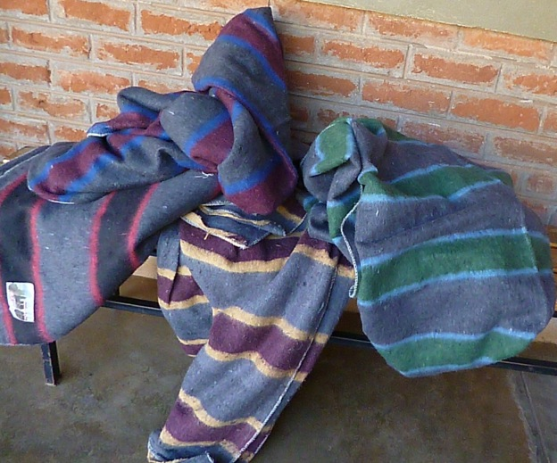Anche quest'anno il dono della coperta farà sentire a ogni adottato la vostra vicinanza e attenzione. Sono arrivate questa mattina. Metà del carico è stato lasciato al centro di Phalula che provvederà a distribuirle anche a Utale I e Utale II. Ormai tutti i sentieri sono completamente asciutti e la strada percorribile anche da Phalula. E' bello vedere che metà degli adottati vengono da queste missioni che prima erano un po' alla periferia del progetto delle Adozioni di Balaka.

E' un grazie grandissimo quello che i vostri adottati vi vogliono inviare. Prima del termine di questa settimana avremo raggiunto tutti gli orfani dell'Adozione…
Se fate attenzione una di queste sere fredde dell'inverno africano, li potrete ascoltare, perché loro sanno parlare alla loro coperta.
Grazie dagli uffici dell'Adozione del Malawi
Grazie a voi responsabili di tanti gruppi e famiglie e che a tutti vi giunga l'augurio di una buona Estate.

p. piergiorgio gamba
Missionari Monfortani del Malawi

